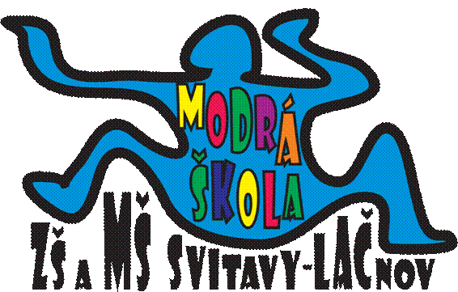**PRIORITY MATEŘSKÉ ŠKOLY**

* Příjemné a bezpečné rodinné prostředí a vstřícný kolektiv zaměstnanců
* Respektující přístup k dětem
* Prvky Montessori pedagogiky a programu Začít spolu
* Nadstandardní vybavení školy didaktickými pomůckami
* Individuální přístup ke každému dítěti
* Pravidelné cvičení na rozvoj logopedické prevence pod vedením certifikovaných logopedických asistentek
* Odpolední příprava pro předškolní děti poslední rok před nástupem do ZŠ
* Bohaté zkušenosti učitelek s dětmi se speciálními vzdělávacími potřebami
* Podrobná pedagogická diagnostika
* Poradna pro rodiče v případě potřeby vyšetření ve školských poradenských zařízeních, spolupráce s odborníky
* Vlastní kuchyně – zdravá a chutná jídla☺
* Školka blízko přírody - vycházky k rybníku, do lesa, na lačnovské hřiště, na cyklostezku, na pole, sledování čapího hnízda, návštěvy okolních farem a chovatelů zvířat, pozorování přírody, pikniky v trávě apod.
* Návštěvy kulturních a sportovních akcí - výlety vláčkem či autobusem do okolních měst; výlety do Svitav – MC Krůček, herní centrum Rarášek, dopravní hřiště, knihovna, muzeum, Vodárenský les, solná jeskyně, hřiště u stadionu, cukrárna, kino, kulturní akce ve Fabrice, …
* Pozitivní vztah dětí k ekologii – pracovní činnosti na zahrádce, lesní pedagogika
* Využití terapií při výchově a vzdělávání dětí – muzikoterapie, arteterapie, canisterapie, aromaterapie, lesní terapie, hipoterapie
* Relaxační chvilky v rámci každé ranní rozcvičky s využitím netradičních hudebních nástrojů
* Prožitkové a zážitkové učení – skákání v kalužích, hrátky s bahnem a pískem, hrátky s vodou